**Czerwiec**

**23 czerwiec**

**DZIEŃ TATY!!**

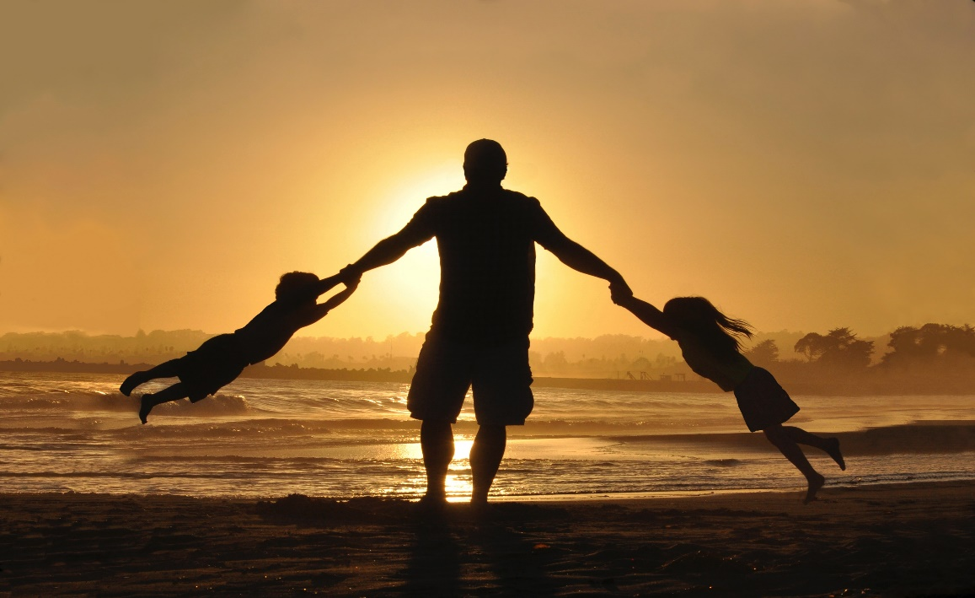

***Drogi Tato, dziękuję Ci za to, że jesteś. Życzę Ci samych pogodnych dni, życia w zdrowiu i dostatku! Niech Twoje pokłady energii na spełnianie marzeń nigdy się nie wyczerpią. Wszystkiego najcudowniejszego!***

***Wszystkim dzieciom życzymy udanych i bezpiecznych wakacji***

***i do zobaczenia we wrześniu***

**Bezpieczne wakacje” A. Bober**  
Gdy na wakacjach z rodzicami wypoczywasz,  
Dużo niezwykłych przygód przeżywasz.  
Nie zapomnij jednak o rzeczy ważnej,  
By bezpieczeństwo zachować w sytuacji każdej.  
Przez ulicę przechodź tylko na pasach zebry,  
Na zielonym świetle i rozglądając się bez przerwy.  
Wychodząc na słońce, nakrycie głowy zakładaj,  
A na całe ciało krem przeciwsłoneczny nakładaj.  
Podczas kąpieli, bądź zawsze pod okiem dorosłego,  
By żaden wypadek nie zdarzył Ci się kolego.  
Podczas burzy, nie wybieraj się w góry,  
A także gdy za oknem, krajobraz jest szaro- bury.  
W pobliżu ulicy się nie baw nigdy,  
By samochód, autobus czy tramwaj nie zrobiły Ci krzywdy.  
Będąc w lesie, śmieci nie wyrzucaj,  
Nie rozpalaj ogniska i ciszy nie zakłócaj.  
Nie przyjmuj też nic od nieznajomego,  
Bo przydarzyć może Ci się coś bardzo niedobrego.  
O numerach alarmowych nie zapominaj,  
Niech je wraz z Tobą powtórzy cała rodzina:  
997- to telefon na policje,  
tam niepokojące sytuacje możesz zgłosić wszystkie.  
998- wykręcasz, gdy pożar zauważysz,  
bo wtedy dodzwonisz się do pożarnej straży.  
999- to numer na pogotowie,  
dzwoniąc tam możesz innym i sobie uratować zdrowie.  
Gdybyś jednak, tych wszystkich numerów nie umiał zapamiętać,  
Wystarczy o jednym ogólnym numerze pamiętać.  
112- tam możesz wszystko zgłosić  
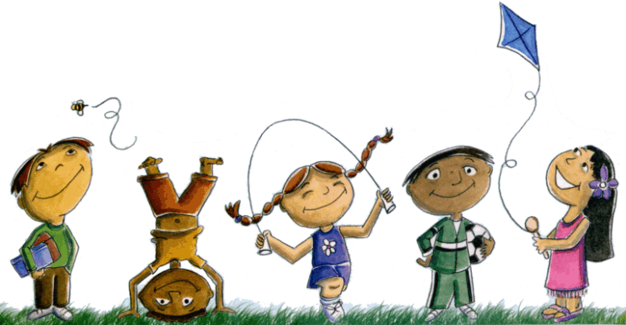i o każdy rodzaj pomocy poprosić.